Quand la vie est un collier / Jacques Prévert / Fatras, 1966

Quand la vie est un collier
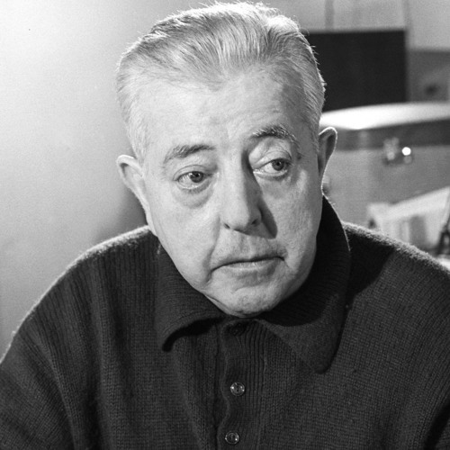
Chaque jour est une perle
Quand la vie est une cage
Chaque jour est une larme
Quand la vie est une forêt
Chaque jour est un arbre
Quand la vie est un arbre
Chaque jour est une branche
Quand la vie est une branche
Chaque jour est une feuille
https://www.youtube.com/watch?v=LoSxTuv26XU
Quand la vie est la mer
Chaque jour est une vague
Chaque vague une plainte
Une chanson un frisson.

